# **1 场景功耗评估**

## **场景定义**

场景功耗评估用以测试几种典型场景的系统耗电，以帮助用户评估其应用供电方案选择，此章节主要包含以下几个场景功耗描述：

|  |  |  |
| --- | --- | --- |
| 场景 | 场景描述 | 注：   1. 测试板为AC7901B核心顶板，供电为USB5V（DC5V） 2. AC7901B默认 CPU运行在320MHz 频率下，且使能SDRAM，此测试也基于此条件 |
| STA+IDLE(连AP) | 上电后，连接路由器，不传输数据 |
| STA+TCP TX | 上电后，连接路由器，并发送数据 |
| STA+TCP RX | 上电后，连接路由器，并接收数据 |
| STA+UDP TX | 上电后，连接路由器，并发送数据 |
| STA+UDP RX | 上电后，连接路由器，并接收数据 |
| AP模式（不连STA） | 上电后，切换到 AP 模式，无设备连接 |
| MONITOR模式 | 上电后，切换至 monitor 状态 |
| 注：场景功耗评估方法采用3分钟内记录各场景功耗的平均值 | | |

## **准备工作**

### 测试连接示意

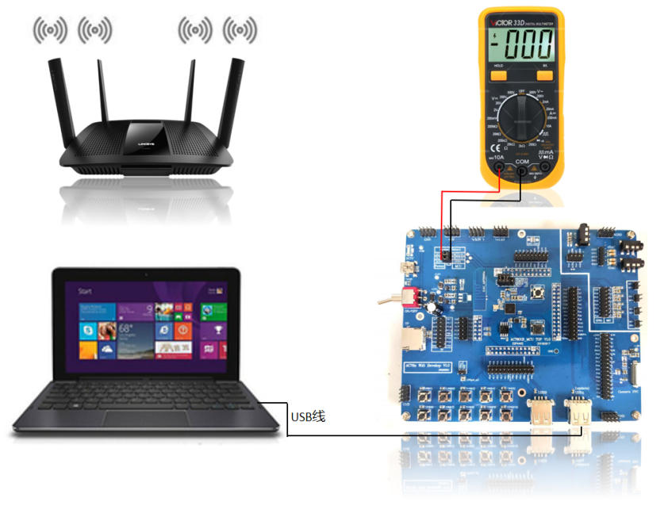

图1 场景功耗测试连接示意图

注：

1. 在场景STA+TCP和STA+UDP测试时，需要借助iperf工具，具体使用方法参考开源master分支下的“iperf3工具说明”。

2. 在有些场景测试，为了保证测试条件的稳定性，建议在屏蔽房或者屏蔽箱中测试。

3. 如果需要高精度测量，建议使用安捷伦直流电源分析仪，仪器参考如下：

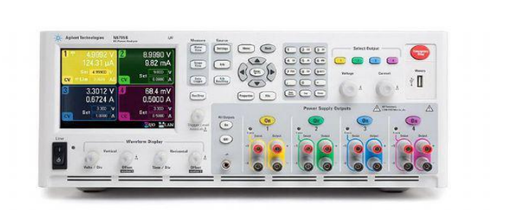

图2 安捷伦直流电源分析仪

### 烧录固件

场景功耗评估所烧录的固件，通过开源SDK的DEMO_WIFI工程编译得到，DEMO_WIFI工程具体路径为：trunk\master\apps\demo\demo_wifi\board\wl80\，如无开源的SDK请联系我方对接人员。

## **测试过程**

### STA+IDLE（连AP）

|  |  |
| --- | --- |
| 测试步骤 | 测试结果 |
| * 测试状态：CPU 320MHz，使能SDRAM，设备端连路由器，不传数据 * 打开DEMO_WIFI工程中的[app_config.h](../../../../../apps/demo/demo_wifi/include/app_config.h)中宏定义#define CONFIG_LOW_POWER_ENABLE和 #define TCFG_LOWPOWER_LOWPOWER_SEL RF_SLEEP_EN，同时在wifi_demo_task.c中打开宏定义#define STA_MODE_TEST配置WIFI工作在STA模式,并且配置好STA_SSID和STA_PWD * 烧录完固件后按 RESET 键复位芯片，通过万用表电流挡读值   注：  在系统频率320MHz，关闭SDRAM，低功耗模式空闲状态下，电流平均值测试为23.24mA  在系统频率160MHz，使能SDRAM，低功耗模式空闲状态下，电流平均值测试为29.88mA  在系统频率160MHz，关闭SDRAM，低功耗模式空闲状态下，电流平均值测试为17.56mA | 622f923414a55b8ed82add6512609f7 |

### STA+TCP TX

|  |  |
| --- | --- |
| 测试步骤 | 测试结果 |
| * 测试状态：CPU 320MHz，使能SDRAM，设备端连接上路由器,并且手机端 WIFI 也接入到同一个路由器 * 打开DEMO_WIFI工程中wifi_demo_task.c的宏定义#define STA_MODE_TEST配置WIFI工作在STA模式,并且配置好STA_SSID和STA_PWD，同时调用iperf_test() * 烧录完固件后按 RESET 键复位芯片，手机端配置输入如下图 选择iperf3,输入指令启动测试,其中IP 地址为设备端IP地址 * 通过万用表电流挡读值 | 03342ad81a8782b1e2c1b74e8b21cd0  注：测试时最大吞吐率为390KB/S |

### STA+TCP RX

|  |  |
| --- | --- |
| 测试步骤 | 测试结果 |
| * 测试状态：CPU 320MHz，使能SDRAM，设备端连接上路由器,并且手机端 WIFI 也接入到同一个路由器 * 打开DEMO_WIFI工程中wifi_demo_task.c的宏定义#define STA_MODE_TEST配置WIFI工作在STA模式,并且配置好STA_SSID和STA_PW，同时调用iperf_test() * 烧录完固件后按 RESET 键复位芯片，手机端配置输入如下图 选择iperf3,输入指令启动测试,其中IP 地址为设备端IP地址 * 通过万用表电流挡读值 | c38a468700427b9489c17a39704d9d6 |

### STA+UDP TX

|  |  |
| --- | --- |
| 测试步骤 | 测试结果 |
| * 测试状态：CPU 320MHz，使能SDRAM，设备端连接上路由器,并且手机端 WIFI 也接入到同一个路由器 * 打开DEMO_WIFI工程中的wifi_demo_task.c宏定义#define STA_MODE_TEST配置WIFI工作在STA模式,并且配置好STA_SSID和STA_PW，同时调用iperf_test() * 烧录完固件后按 RESET 键复位芯片，手机端配置输入如下图选择iperf3,输入指令启动测试,其中IP地址为设备端IP 地址, -b 2M代表手机端发送UDP包带宽为2M bit每秒 * 通过万用表电流挡读值 | 1f0801e66ed3a5b07752cea5891a6a2 |

### STA+UDP RX

|  |  |
| --- | --- |
| 测试步骤 | 测试结果 |
| * 测试状态：CPU 320MHz，使能SDRAM，设备端连接上路由器,并且手机端 WIFI 也接入到同一个路由器 * 打开DEMO_WIFI工程中wifi_demo_task.c的宏定义#define STA_MODE_TEST配置WIFI工作在STA模式,并且配置好STA_SSID和STA_PWD，同时调用iperf_test() * 烧录完固件后按 RESE 键复位芯片，手机端配置输入如下图选择iperf3,输入指令启动测试,其中IP地址为设备端IP 地址, -b 2M代表手机端发送UDP包带宽为2M bit每秒      * 通过万用表电流挡读值 | 64e8471a106c06cf49edd32ba13ed61 |

### AP模式

|  |  |
| --- | --- |
| 测试步骤 | 测试结果 |
| * 测试状态：CPU 320MHz，使能SDRAM，不连接任何设备 * 打开DEMO_WIFI工程中wifi_demo_task.c的宏定义#define AP_MODE_TEST配置WIFI工作在AP模式,并且配置好AP_SSID和AP_PWD * 烧录完固件后按 RESET 键复位芯片，通过万用表电流挡读值 | 5a34eaf518442a9c85aa250550e8437 |

### MONITOR模式

|  |  |
| --- | --- |
| 测试步骤 | 测试结果 |
| * 测试状态：CPU 320MHz，使能SDRAM。 * 打开DEMO_WIFI工程中wifi_demo_task.c的宏定义#define MONITOR_MODE_TEST配置WIFI工作在混杂/监听/配网模式 * 烧录完固件后按 RESET 键复位芯片，通过万用表电流挡读值 | f0cdbcc74b0cfde1950db51a9346fe8 |

## **测试数据参考**

|  |  |
| --- | --- |
| 场景 | 电流平均值（3分钟）（mA） |
| STA+IDLE(连AP) | 34.85 |
| STA+TCP TX | 74.66（测试时最大吞吐率为390KB/S） |
| STA+TCP RX | 61.23 |
| STA+UDP TX | 69.76 |
| STA+UDP RX | 57.98 |
| AP模式 | 59.98 |
| MONITOR模式 | 58.60 |

**注：功耗测试与板级配置，数据传输等多种因素相关，因此仅做参考，以实测为准**